Initiation aux applications de l’informatique :

Exemples de Parties Commandes de Systèmes Industriels.

- Décomposition PC-PO d’un système
- Les API : définition, structure interne et logicielle, fonctionnement
- Langages de programmation des API (Norme IEC 6 1131-3)
- Implantation de la commande sur API

- Décomposition fonctionnelle PC-PO d’un système.
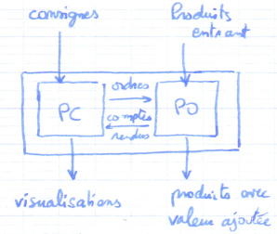
PC : Donne les ordres de fonctionnement à la PO.
PO : Agit sur le produit afin de lui apporter sa valeur ajoutée.

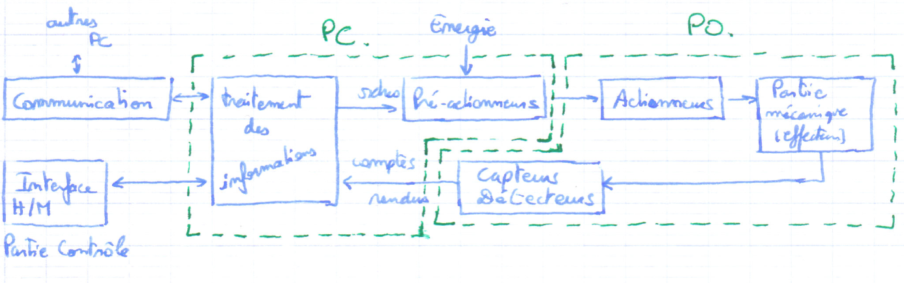
Echanges PC-PO :

- Les API
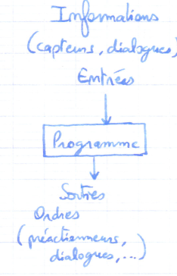
  - Définition d’un API.

Appareil électronique programmable, destiné à piloter des procédés ou parties opératives :
- En ambiance industrielle.
- Et en temps réel

  - Structure interne d’un API

- Module d’alimentation : assure la distribution aux différents composants.
- Unité centrale (µp) : assure le traitement des données.
- Coupleurs d’entrée-sortie : assure la liaison entre l’unité centrale et l’extérieur.
- Bus interne : assure la communication entre l’ensemble des composants (modules).

L’unité centrale :

- Gestion E/S : assure la communication des modules de l’API via le bus E/S.
- Mémoire : assure le stockage des données du programme.
- Processeur : organise les relations entre la mémoire et les interfaces d’E/S ; gère et exécute les programmes (qui sont en mémoire).

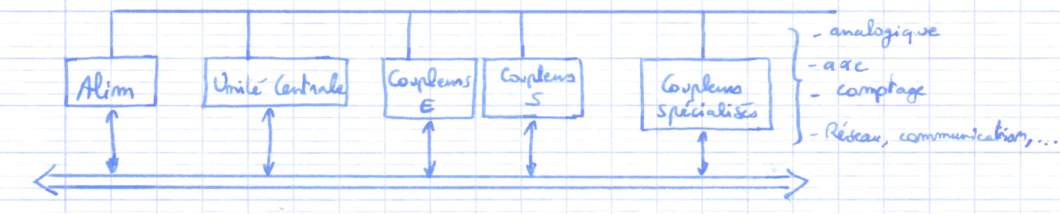
Structure API :

Structure Unité Centrale :

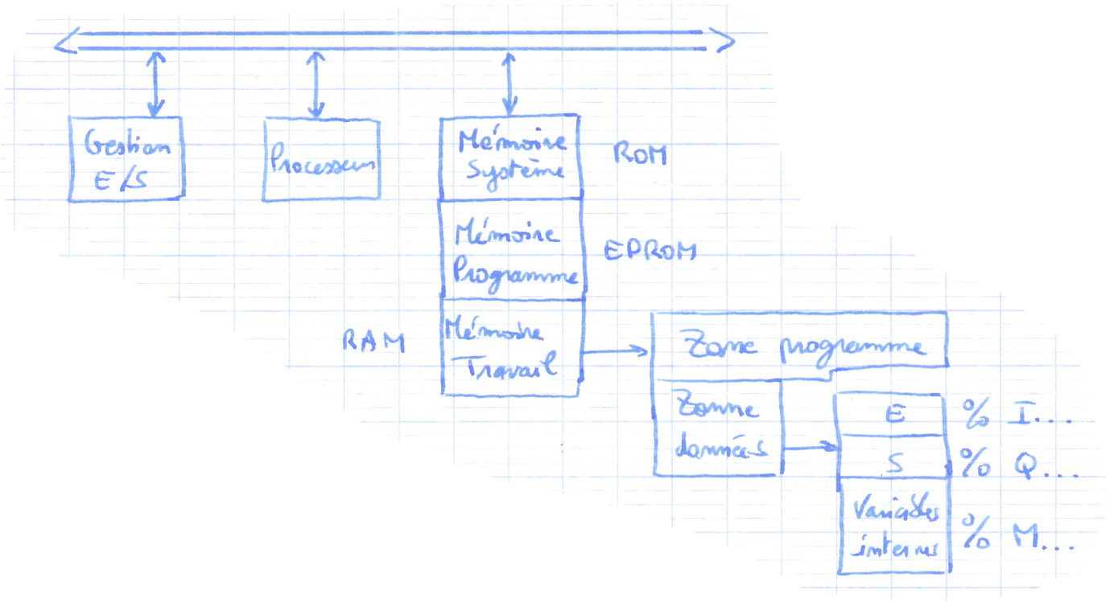

  - Principe de fonctionnement d’un API

Fonctionnement cyclique en quatre phases :
- Phase 1 : TRAITEMENT INTERNE : autocontrôle de l’API et mise à jour des paramètres systèmes.
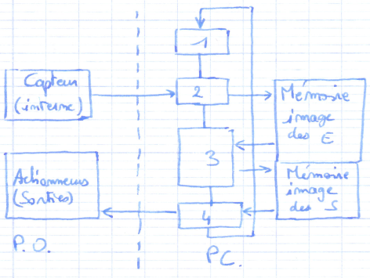
- Phase 2 : LECTURE DES ENTREES : acquisition en mémoire de l’état des entrées.
- Phase 3 : EXECUTION DES INSTRUCTIONS : traitement des données selon le programme en mémoire.
- Phase 4 : ECRITURE DES SORTIES : écriture des résultats du traitement sur les modules de sorties.

Fonctionnement synchrone par une mémoire image E-S :

- Chien de garde (watchdog) : surveille le temps de cycle d’un programme
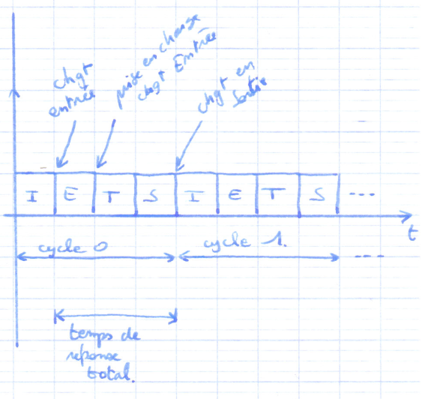
- Temps de cycle ou de saturation : temps nécessaire pour les quatre phases d’un programme.
- Temps de réponse total : temps entre le changement d’état d’une entrée et le changement d’état de la sortie correspondante ;
Le temps de réponse total détermine la performance d’un API.

  - Structure logicielle d’un API

- Structure mono tâche : exécution cyclique d’une tâche MAÎTRE.
- Structure multitâches : exécution de trois types de tâches à propriétés différentes
  - Une tâche MAÎTRE (-) : exécution cyclique.
  - Une tâche RAPIDE : exécution périodique par préemption de la tâche MAÎTRE.
  - Des tâches EVENEMENTIELLES (+) : exécution sur des événements d’entrées par préemption des tâches MAÎTRE et RAPIDE.

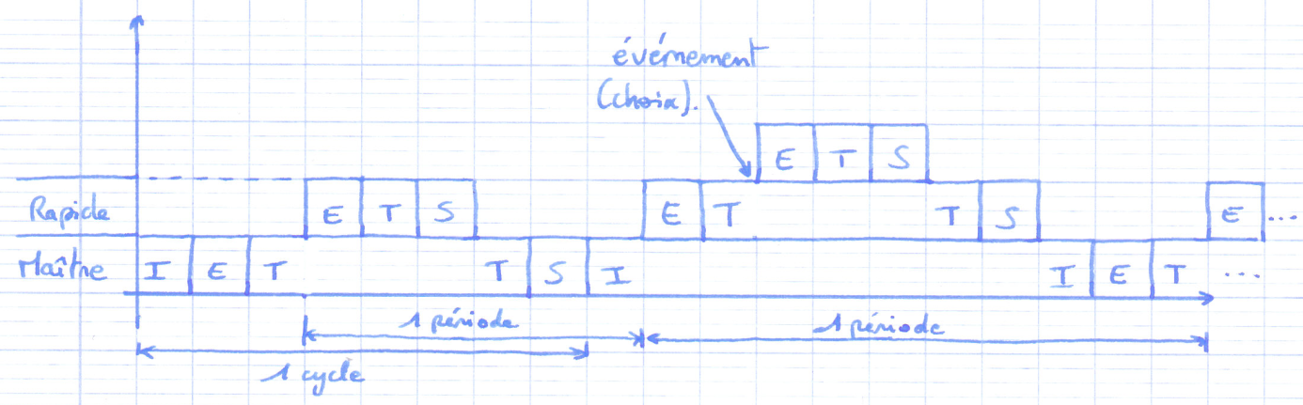
Exemple de structure multitâche :

- Langages de programmation des API (Norme IEC 6 1131-3)

5 langages de programmation des API sont normalisés au plan mondial :

    - Liste d’instruction (Instruction List) IL.
    - Texte Structuré (Structured Text) ST.
    - Langages à Contacts (Ladder Diagram) LD.
    - Blocs Fonctionnels (Function Block Diagram) FBD.
    - Diagramme Séquentiel (Sequential Function Chart) SFC. (analogue grafcet)
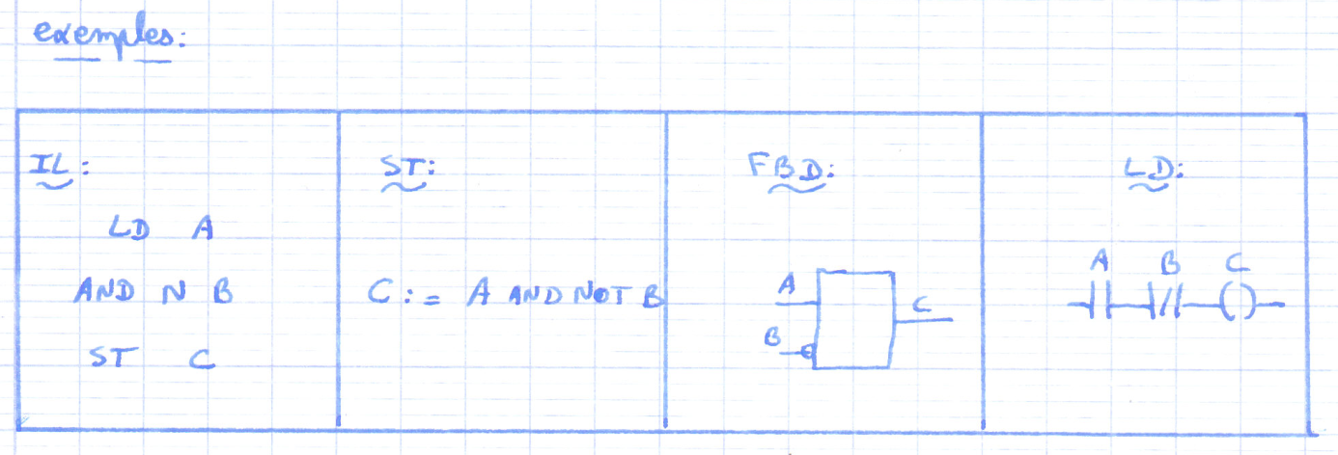

- LD :

- L’un des premiers langages pour les API, reconnu depuis longtemps aux U.S.A., Amérique, et Asie.
- Utilisation de symboles graphiques standardisés (contacts, bobines, …)
- Les symboles sont organisés en réseaux de la même manière que les branches d’un schéma logique à contacts.

Contacts → Lecture (Test) → NO : et NF :
Bobine → Ecriture (Fonction) → NAND, inversé
Réseau soit en série pour un ET soit en parallèle pour un OU.

- IL :

- Connu depuis longtemps en Allemagne et en Europe sous le nom STatements List (STL)
- Langage textuel de type assembleur basé sur le concept d’un accumulateur.

Lecture LD fonctions : AND, OR, N, …
Ecriture SD exemple : LDN : Load Not ; STN : Write Not ; ANDN : And Not…

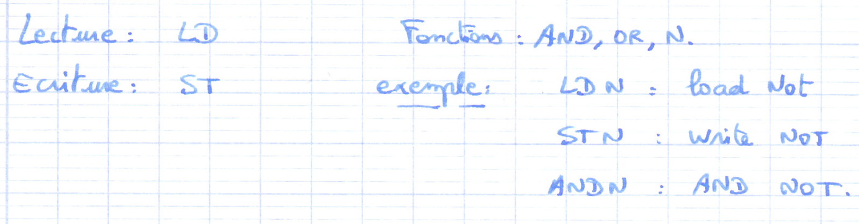

- ST :

- Langage
- Instructions complexes et récursives possibles
- Structures supportées
  - Structures Itératives :(FOR-DO-END_FOR ; REPEAT-UNTIL ; WHILE-DO-END_WHILE )
  - Structures conditionnelles (IF-THEN-ELSE-END_IF ; CASE OF)
  - …

Affectation est représentée par un “:=”
AND (.) ; OR (+) ; NOT
C := A.NOT B
C := A AND NOT B
- Implantation de la commande sur API

Conception : Modèle d’application Réalisation : programme de commande
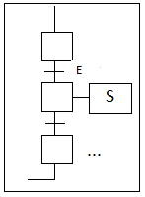
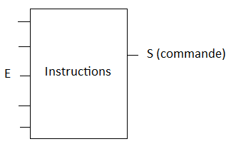
Mise en œuvre de modèle

- Modèle algébrique de 2. Implantation du modèle
l’application (Système d’équations) algébrique en respectant
le comportement décrit
par le code (algorithme)

Exemple :
1
Modèle d’application Modèle algébrique
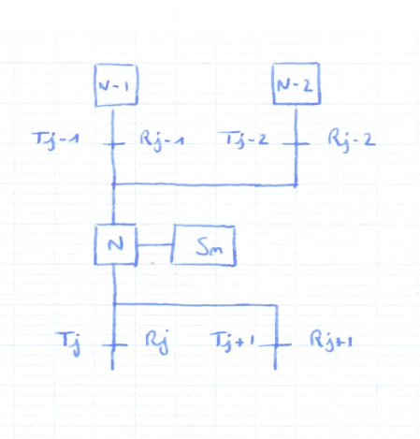

X_{n} = ∑A_{n} + X_{n} ∑D_{n}

∑A_{n} = R_{j-1} X_{n-1} + R_{j-2} X_{n-2}

∑D_{n} = R_{j} X_{n} + R_{j+1} X_{n}

D’où, X_{n}= R_{j-1} X_{n-1} + R_{j-2} X_{n-2} + X_{n} (R_{j} + R_{j+1}) X_{n}

X_{n}= R_{j-1} X_{n-1} + R_{j-2} X_{n-2} + X_{n} (R_{j} + R_{j+1})

2
Algorithme, Cycle API.

Lecture des entrées E

Traitement

Affectation des sorties S

Traitement :

- Calcul des évolutions X_{n} = …
- Calcul des actions S_{n} = …

2 types d’évolution :
Calcul des évolutions.
Evolution asynchrone : Traitement :
Calcul des actions.

Calcul des conditions d’évolution.
Evolution synchrone : Traitement : Calcul des évolutions.
Calcul des actions.

